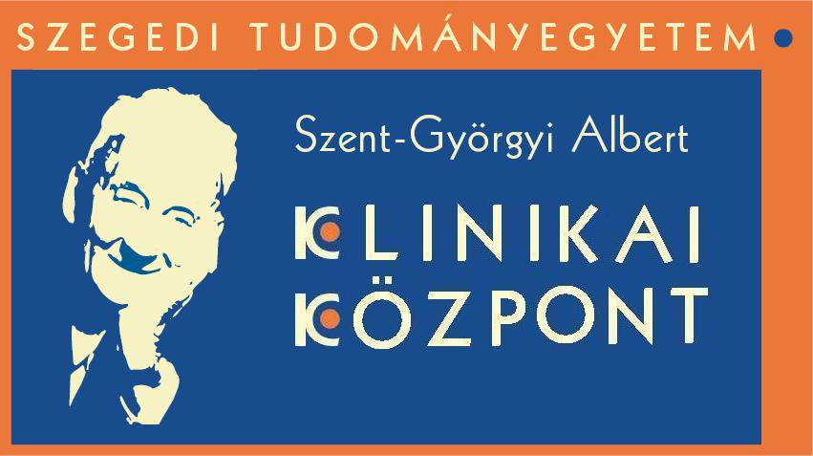
Syncumar, Warfarin és Marfarin kezelést kiegészítő étrend

Tisztelt betegünk! Az Ön együttműködése nélkülözhetetlen, hogy kezelése eredményes legyen. Ezért szeretnénk tájékoztatni néhány fontos tudnivalóról, amely elősegíti és megkönnyíti a diéta otthoni alkalmazását.

Az alvadásgátló kezelés a véralvadás folyamatát befolyásolja, így csökkenti az érpályán belül a vérrög kialakulásának veszélyét.
A K-vitamin függő véralvadási faktorok szintézisét gátolja a kumarin-vegyületek közé tartozó Syncumar, Warfarin és Marfarin. Ezen gyógyszerek segítségével tudják a prothrombin szintet csökkenteni a normális 100%-ról (INR:1) általában 20-30% közé (INR: 2,0-3,0), de kezelőorvosa speciális esetekben (pl. szívműtét után, műbillentyű beültetés) ettől eltérő terápiás tartományt is kijelölhet.
A véralvadás mértékét nem csak a gyógyszer adagja határozza meg, hanem az elfogyasztott élelmiszerek K-vitamin tartalma is. A túlzott K-vitamin fogyasztás csökkenti ezeknek az alvadásgátlóknak a hatását.
A véralvadásgátló adagját egyénileg kell meghatározni, beállítása általában kórházban történik.
A különböző életfolyamatokhoz szükséges K-vitamin mennyiség egyik felét táplálékkal fogyasztjuk el, másik felét a saját bélflórába tartozó baktériumok termelik. Ennél a minimális szükségletnél jóval többet tartalmaz a normális, szokásos táplálék. Amennyiben az adott napon egyáltalán nem fogyasztunk K-vitamin-tartalmú élelmiszert, akkor viszont felerősödhet a gyógyszer hatása.
A K-vitamin igénye változik az életkortól és a nemektől függően.
Napi ajánlott K-vitaminfogyasztás: 70-140μg (magyar ajánlás). Nőknek 90μg, férfiaknak 120 μg napi bevitel javasolt.
A táplálékok K-vitamin tartalmának 40-80%-a szívódik fel a vékonybélből, amelyhez zsiradék jelenléte és megfelelő emésztés szükséges. A különböző élelmiszerek K-vitamin tartalmuk alapján három csoportba oszthatók:

- csoport:
Azok az élelmiszerek tartoznak ide, amelyeknek nagyon alacsony a K-vitamin tartalma (10μg/100g alatt), ezek fogyasztása nem befolyásolja a gyógyszer hatását.
Ide tartoznak: húsfélék (csirke-, pulyka-, marha-, bárány-, vad-,és halhús), tej és tejtermékek(sovány túró, sajt, joghurt, stb.), cékla, kukorica, vöröshagyma, retek, sütőtök, gyökér, narancs, fokhagyma, burgonya, banán, főzőtök, tojás, rizs, érett paradicsom (paradicsompüré), padlizsán, búzaliszt, napraforgóolaj, vaj, érett gyümölcsök, mazsola, szójaliszt, uborka, csirkemáj, őszibarack, bab, eper, zab.

- csoport:
Azok az élelmiszerek tartoznak ide, amelyek közepes mértékben tartalmaznak K-vitamint (10-100μg/100g), így mérsékelten csökkentik a gyógyszer hatását. Ezek a szokásos mennyiségben fogyaszthatók (pl. 1 db gyümölcs, 1 adag főzelék).
Ide tartoznak: ribizli, áfonya, paprika, karfiol, sárgarépa, szőlő, zöldbab, avokádó, zöldborsó, póréhagyma, pörkölt olajos magvak, zellergumó, aszalt gyümölcsök, kínai kel, lilakáposzta, ecetes uborka, fejes káposzta, spárga, saláta öntetek, növényi olajok, margarinok, majonéz, brokkoli.

- csoport:
Azok az élelmiszerek tartoznak ide, amelyeknek nagyon magas a K-vitamin tartalma (100μg/100g felett), ezért a gyógyszer hatását nagymértékben befolyásolják. Ezek fogyasztása mindenképpen korlátozandó, de nem teljesen tiltott (maximum 100g/nap). Ne fogyasszák egyszerre nagyobb mennyiségben, ismételten (naponta) vagy együtt.
Ide tartoznak: fejes saláta, zöldhagyma szár, kelbimbó, szójaolaj, újhagyma, metélőhagyma/snidling, endívia saláta, bazsalikom, kerti zsázsa, spenót, zöldtea, fodros kel, szárított leveles fűszernövények, petrezselyemzöld.

Arra kell törekedni, hogy a K-vitamin fogyasztása kiegyensúlyozott legyen. Kerüljék a K-vitamin napi bevitelének nagymértékű ingadozását.

A szárított bazsalikom, kakukkfű és oregano jelentős K-vitaminforrás, bár ezeket kis mennyiségben szoktuk felhasználni, érdemes tudni róla. A grapefruit és a grapefruitlé enzimgátló hatású flavonoidokat tartalmaz, ezért bizonyos gyógyszerek lebomlását gátolja, hatásukat elnyújtja. Fogyasztásuk kerülendő.
A leveles zöldségek K-vitamin tartalma magasabb a külső, zöldebb levelekben, mint a belső, sápadtabb levelekben. A jégsaláta K-vitamin tartalma alacsonyabb a többi saláta fajtákhoz képest, ezért ezt részesítsük előnyben. A bolti majonéz és salátaöntet, olajos hal ismeretlen olajokat tartalmaz, ezért K-vitamin tartalmuk meghatározhatatlan. Ha van rá lehetőség, akkor inkább otthon készültet használjunk. Tészták közül inkább a tojás nélküli durum tésztát válasszák. Az omega-3 zsírsavakat tartalmazó tengeri halak (makréla, lazac, tonhal, szardínia, hekk), illetve az omega-3 tartalmú készítmények rendszeres fogyasztása csökkenti a trombózisra való hajlamot. Kerüljék a bő olajban sütést, mert a napraforgóolaj nagy mennyiségben befolyásolja a gyógyszer hatását. Az alkohol befolyásolja az alvadásgátló hatását, ezért fogyasztása veszélyes és ellenjavallt. A kumarin tartalmú összetevő felhasználásával készült sherry fokozza a gyógyszer hatását. A dohánylevél K-vitamin tartalma igen magas, ebből dohányzáskor kis mennyiség fel is szívódik a szervezetben. Igaz, hogy a kezelés beállításánál a dohányzás hatását figyelembe veszik, de egészségkárosító hatása miatt mégis javasolt a dohányzás mellőzése. Körültekintéssel kell használni bizonyos gyógynövényeket és az ezek felhasználásával készült teakeverékeket, hiszen hatással lehetnek a véralvadásra. Minden esetben kérje ki kezelőorvosa véleményét! Néhány példa:

Véralvadásgátlók hatását fokozó gyógynövények:
Kumarin-tartalmú gyógynövények: orvosi somkórófű. Vérlemezkék aktiválását gátló gyógynövények: fokhagyma, ginkgo biloba, gyömbér, őszi margitvirág. Tőzegáfonyából, és fűrészpálmából készült termékek, és minden olyan multivitamin, amely K-vitamint is tartalmaz.

Véralvadásgátlók hatását csökkentő gyógynövények:
K-vitamin-tartalmú gyógynövények: golgotavirág, boróka, vasfű, ginzeng, zöld tea.
Az alvadásgátló felszívódását csökkenti, ha magas nyák- és rosttartalmú növényekkel fogyasztják együtt. Felszívódását csökkenti még a szójaprotein (szójabab és a szójatej). A gyógyszer anyagcseréjét, kiürülését fokozza az orbáncfű.

Az alvadásgátló hatását az étrenden kívül egyes gyógyszerek is fokozhatják, vagy csökkenthetik. Vigyázni kell a vény nélkül kapható gyógyszerek, táplálék-kiegészítők, K-vitamint tartalmazó multivitaminok szedése esetén is.
Minden, az alvadásgátlóval egy időben szedett gyógyszer, táplálék-kiegészítő, vitamin-készítmény bevezetése vagy elhagyása a kezelőorvos jóváhagyása nélkül veszélyes!

Készítette: SZTE Szent-Györgyi Albert Klinikai Központ, Dietetikai Ellátó Központ

Melléklet: K vitamin táblázat

Dietetikusok elérhetősége:

Tel: 06/62/544-000 (mellék:14-03, 21-80, 23-30,11-48,16-03)
E-mail: dietetikus.ujklinika@med.u-szeged.hu
dietetikus.derma@med.u-szeged.hu
dietetikus.surg@med.u-szeged.hu
dietetikus.korhaz@med.u-szeged.hu
dietetikus.internal@med.u-szeged.hu

Az étrendi tanácsadást tartotta:

A tájékoztató érvényessége: 2025.12.31

